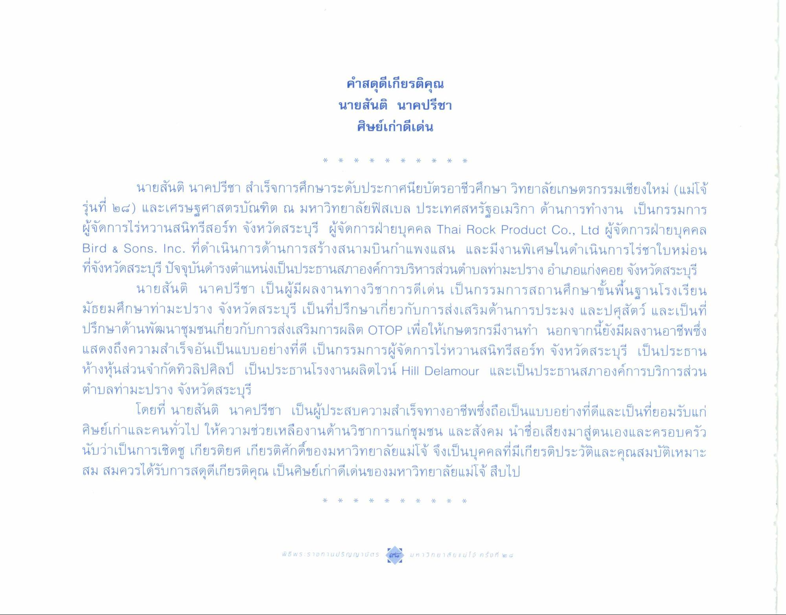
คําสดุดีเกียรติคุณ นายสันติ นาคปรีชา
ศิษย์เก่าดีเด่น
นายสันติ นาคปรีชา สําเร็จการศึกษาระดับประกาศนียบัตรอาชีวศึกษา วิทยาลัยเกษตรกรรมเชียงใหม่ แม่โจ้ รุ่นที่ ๒๘) และเศรษฐศาสตรบัณฑิต ณ มหาวิทยาลัยฟิสเบล ประเทศสหรัฐอเมริกา ด้านการทํางาน เป็นกรรมการ ผู้จัดการไร่หวานสนิทรีสอร์ท จังหวัดสระบุรี ผู้จัดการฝ่ายบุคคล Thai Rock Product Co., Ltd ผู้จัดการฝ่ายบุคคล Bird & Sons. Inc. ที่ดําเนินการด้านการสร้างสนามบินกําแพงแสน และมีงานพิเศษในดําเนินการไร่ชาใบหม่อน ที่จังหวัดสระบุรี ปัจจุบันดํารงตําแหน่งเป็นประธานสภาองค์การบริหารส่วนตําบลท่ามะปราง อําเภอแก่งคอย จังหวัดสระบุรี
นายสันติ นาคปรีชา เป็นผู้มีผลงานทางวิชาการดีเด่น เป็นกรรมการสถานศึกษาขั้นพื้นฐานโรงเรียน มัธยมศึกษาท่ามะปราง จังหวัดสระบุรี เป็นที่ปรึกษาเกี่ยวกับการส่งเสริมด้านการประมง และปศุสัตว์ และเป็นที่ ปรึกษาด้านพัฒนาชุมชนเกี่ยวกับการส่งเสริมการผลิต OTOP เพื่อให้เกษตรกรมีงานทํา นอกจากนี้ยังมีผลงานอาชีพซึ่ง แสดงถึงความสําเร็จอันเป็นแบบอย่างที่ดี เป็นกรรมการผู้จัดการไร่หวานสนิทรีสอร์ท จังหวัดสระบุรี เป็นประธาน ห้างหุ้นส่วนจํากัดทิวลิปศิลป์ เป็นประธานโรงงานผลิตไวน์ Hill Delamour และเป็นประธานสภาองค์การบริการส่วน ตําบลท่ามะปราง จังหวัดสระบุรี
โดยที่ นายสันติ นาคปรีชา เป็นผู้ประสบความสําเร็จทางอาชีพซึ่งถือเป็นแบบอย่างที่ดีและเป็นที่ยอมรับแก่ ศิษย์เก่าและคนทั่วไป ให้ความช่วยเหลืองานด้านวิชาการแก่ชุมชน และสังคม นําชื่อเสียงมาสู่ตนเองและครอบครัว นับว่าเป็นการเชิดชู เกียรติยศ เกียรติศักดิ์ของมหาวิทยาลัยแม่โจ้ จึงเป็นบุคคลที่มีเกียรติประวัติและคุณสมบัติเหมาะ สม สมควรได้รับการสดุดีเกียรติคุณ เป็นศิษย์เก่าดีเด่นของมหาวิทยาลัยแม่โจ้ สืบไป
W D W S
S 7 0 7 7 US CU
น 7 / 7 S
0 1 1 3 0 ย า ลั ย // ม
7 : 0 ที่ โe) ๔

